Satıcılar için teklif

üzerinde“İnternet sitesi “Tezbershop” LLP “Tezber Şirketi”

Yönetmen Zhumukov Zhumaniyaz Zhanatovich tarafından temsil edilen, Tüzük temelinde hareket eden Kazakistan Cumhuriyeti'nde kayıtlı Tezber Company Limited Liability Partnership, ayrıca"İnternet sitesi" olarak anılanTezbershop ve (Kuruluşun Hukuki Biçimi) LLP, LLC, IP, _____, ________________________ esasına göre hareket eden (ler), bundan böyle "Satıcı" olarak anılacaktır, topluca (Taraflar) ve ayrı ayrı "Taraf" olarak anılacaktır, bu Teklifi (bundan böyle Sözleşme olarak anılacaktır) sonuçlandırmıştır.

Bölüm 1. Genel Hükümler

- Telif hakkı sahibi"İnternet platformuTezbershop -Tezber Limited Şirketi Limited Ortaklığı, (Yasal adres: 050042, Kazakistan Cumhuriyeti, Almatı şehri, Auezov bölgesi, Zhandosova caddesi, ev 98, İnternet Platformunun sahibi ve toplayıcısı.
- İnternet Oyun Alanı tezbershop.kz -Mallar hakkında bilgi sitesi (portal) veya İnternet üzerinde Satıcıların bunları satmak amacıyla ürünler yayınlamasına izin veren bir bilgi sistemi.
- Kullanıcı Sözleşmesi (Teklif)-aradaki anlaşmaİnternet oyun alanıTezbershop ve Satıcı aşağıda belirtilen hüküm ve koşullara tabidir.
- Satış elemanı - Platforma kaydolan ve bu Sözleşmeyi imzalayan bireysel girişimci veya tüzel kişi.
- Kişisel hesap (LC) - Satıcının, kendisi tarafından yerleştirilen mallar hakkında bilgi içeren Platformdaki Satıcının kişisel sayfası.
- E-posta— Platforma kayıt olurken Satıcı tarafından belirtilen e-posta adresi.
- aktivasyon TAMAM - yönlendirilmişİnternet oyun alanıTezbershopSatıcının siteye başarılı bir şekilde kaydolduğunun teyidi.
- Bildirim - Kişisel hesapta veya e-posta yoluyla Satıcıya gönderilen elektronik bir mesaj.
- Emir- Müşterinin İnternet Platformunda Satıcıdan sipariş ettiği (yayınladığı) bir ürün veya bir dizi ürün.
- Müşteri (Alıcı) - Platformdaki Satıcıdan mal satın alan bireysel bir girişimci veya tüzel kişilik.
- Ürün — Satıcının Platformda satışa sunduğu çevre dostu bir ürün olan "Alıcı" ve "Satıcı"nın ülkesinde ticaretine izin verilen maddi bir nesne.

Bölüm 2. Sözleşmenin Konusu.

  - Teklif - Tezbershop İnternet Sitesinin teklifi, Tezber Company Limited Liability Partnership (bundan böyle Tezbershop İnternet Sitesi olarak anılacaktır) "İnternet platformue "Tezbershop", Satıcının tekliflerinde yer alan mevcut şartlarda Alıcılara mal satmak ve teslim etmek amacıyla. Bu satış sözleşmesi, Alıcı ile Malların satışı için bir sözleşme akdetmek için gerekli tüm koşulları içeren bir halka arzdır (Madde 447 ve Kazakistan Cumhuriyeti Medeni Kanunu uyarınca). Bbu sözleşmenin şartlarının koşulsuz kabulü (kabul), Siteye kayıt olunması veya herhangi bir formun doldurulmasıdır. Bu teklifin kabul edilmesiyle akdedilen bu anlaşma, ikili imza gerektirmez ve elektronik ortamda geçerlidir.
  - Sanat uyarınca. Kazakistan Cumhuriyeti Medeni Kanunu'nun 447'si, aşağıda belirtilen sözleşme hükümlerinin kabul edilmesi durumunda, bu teklifi kabul eden tüzel kişi Satıcı olur (Cumhuriyet Medeni Kanunu'nun 395. maddesi uyarınca) Kazakistan'da, bir teklifin kabulü, teklifte belirtilen koşullarda bir anlaşma akdetmekle eşdeğerdir),
  - Satıcı, kendi iradesiyle ve kendi menfaati doğrultusunda serbestçe hareket ederek ve aynı zamanda hukuki ehliyetini de teyit ederek bu sözleşmeyi kabul eder. Satıcı, kişisel verilerinin işlenmesine onay verir.
  - İnternet Sitesi", Satıcı'ya ait Site'de yer alan malların satışı için Satıcı ve Alıcı tarafından yapılan işlemleri yürütmez veya bunlara eşlik etmez. Tüm işlemler Satıcı ve Alıcının kişisel sözleşmelerine göre gerçekleştirilir. Satıcı'nın mallarının satışı ile ilgili ve onun adına yapılan işlemlere ilişkin hak, yükümlülük ve sorumluluk doğrudan Satıcı'dan doğar.
  - "İnternet Sitesi", Satıcı tarafından mal satışı ile ilgili işlemler çerçevesinde aşağıdaki eylemleri gerçekleştirir: Satıcı'ya Site'de mal teklifleri verme imkanı sağlar, sitenin bilgi bakımını, geliştirilmesini, bakımını ve yönetimini sağlar. sitenin ve Satıcının kişisel hesabının.

- "Kişisel hesap" bölümü

  - Satıcı, kanunun gereklerine uygun olarak ve mülkiyet konusunda yanıltıcı olmayacak şekilde, kendisine ait bireysel bir tanımlamayı LC'de belirtmekle yükümlüdür.LC'yi başka bir kişiye.
  - Satıcı, PA'ya kaydolurken, PA'da yetkilendirme için kullanılacak bir kullanıcı adı ve şifre belirler ve "İnternet sitesi" bunları kullanarak Satıcının kimliğini doğrular ve PA'ya erişim hakkını onaylar.

  - Sitedeki satıcı, oluşturulan formları doldurur ve bir anlaşma yapmak için gerekli belgeleri yükler. Satıcı Temsilcisi veya Satıcı adına hareket etmeye yetkili bir kişi için aynı belgeler (Tüzel kişi müdüründen vekaletname gereklidir).
  - Satıcı, Portaldaki Sözleşmenin hükümlerini kabul ettiğini veya eylemleriyle, yani Satıcı tarafından satılık Malların ilk yayınını onaylar. Satıcı tarafından Portalın (Web Sitesi) kullanımına ilişkin usul ve koşullar Portal Kullanım Koşulları ile belirlenir.
  - Satıcı, kullanıcı adı ve şifrenin gizliliğini sağlamak için gerekli tüm önlemleri almayı ve bu kişilerin Satıcı adına hareket etmedikçe, kullanıcı adı ve şifreyi üçüncü şahıslara ifşa etmemeyi taahhüt eder (aynı zamanda bunların sorumluluğundadır). kendi eylemleri gibi).
  - Kişisel Hesap ve onunla çalışma hakkında ayrıntılı bilgi, sözleşmenin ayrılmaz bir parçası olan Portalı Kullanma Kurallarında belirtilmiştir.

- Bölüm Mal teslimi.

  - Alıcı tarafından mal teslimi için ödenen başvurunun Satıcı tarafından ifası aşağıdaki şekillerde gerçekleştirilir:
- Bağımsız olarak, bir üçüncü taraf uzman posta, entegre teslimat hizmeti, kamyon taşımacılığı şirketi, müteakip Müşteriye teslimat için kurye ile teslimat;
- Satıcı, malların taşınması, teslimi için bir şirket aramak için "İnternet sitesine" bir talep gönderebilir.
  - Satıcı, Alıcıların siparişleri hakkında Portal'da yayınlanan bilgileri düzenli olarak tanımakla yükümlüdür.
  - Satıcı, müşterilere satmaya hazır olduğu her bir malın gerçek miktarını kişisel hesapta gerçek zamanlı olarak belirtmekle yükümlüdür.
  - Mallar Satıcı tarafından Alıcıya devredilirken, Taraflar "Malların kabulü ve iadesine ilişkin Kurallar" tarafından yönlendirilir.

- Bölüm Ödeme.

  - "İnternet sitesi", siteyi kullanmak için herhangi bir ücret, komisyon talep etmez ve Satıcı tarafından Alıcılara Malların satışından herhangi bir fon almaz.
  - Malların teslimi ve ödenmesi ile ilgili olarak Alıcı ve Satıcı arasındaki ilişki, bu tür bir işlemin tarafları tarafından bağımsız olarak düzenlenir.

- Bölüm Bir sorumluluk.

  - "İnternet Sitesi", Sitenin ve buna dayalı Hizmetin kesintisiz ve hatasız çalışmasını, Siparişlerin hacmini, Alıcıların iyi niyetini garanti etmediği de dahil olmak üzere Satıcı'ya açık veya zımni hiçbir garanti veremez. .
  - Satıcı, Garantinin önemli bir koşulunun, Satıcının yüksek kaliteli, likit mallar satması ve Alıcının Siparişin maliyetini belirlenen para biriminde ödemesi olduğunu kabul eder.
  - "İnternet Sitesi", bu tür bir ihlalin Satıcının kendisi hakkında yanlış veriler bildirmesi, garantileri ihlal etmesi veya görevlerini yerine getirmemesi veya uygunsuz bir şekilde yerine getirmemesinin sonucu olması durumunda, bu Sözleşmenin yerine getirilmemesi veya uygunsuz şekilde yerine getirilmesi konusundaki sorumluluktan muaftır. Satıcı tarafından.
  - Satıcı, aşağıdakilerle ilgili olarak üçüncü şahıslardan gelen her türlü iddia, talep, davanın "İnternet sitesine" sunulması durumunda kişisel mali sorumluluk taşır:
- Malların yasa dışı olarak sivil dolaşıma sokulmasından kaynaklanan münhasır haklarının ihlali;
- Telif hakkı sahipleri bu üçüncü şahıslar olan Mallarla ilgili olarak ticari markaların yasa dışı kullanımı,
- Malların Anlaşma veya Kazakistan Cumhuriyeti mevzuatı ile belirlenen şartlara ve garantilere uymaması,
- yanlış/sahte/Kazakistan Cumhuriyeti mevzuatının gerekliliklerine uymayan/Kazakistan Cumhuriyeti mevzuatının gerekliliklerine aykırı olarak elde edilen sertifikaların/uygunluk beyanlarının,
- veya Satıcı tarafından Sözleşme tarafından belirlenen belgelerin sağlanması için son tarihin ihlali.
- tüketici koruma mevzuatının gerekliliklerinin ihlali;
- "Gizlilik ve kişisel veriler" bölümünde belirlenen yükümlülüklerin ihlali.
  - Satıcı, para cezası ve tazminat dahil ancak bunlarla sınırlı olmamak üzere, Satıcı'nın dürüst olmayan faaliyetlerinin sonuçlarıyla ilgili tüm iddia, talep, davaların çözümüne katılım nedeniyle İnternet Sitesi'nden kaynaklanan tüm zararları tazmin etmekle yükümlüdür. ilgili makamdan belgeli bir talebin alındığı tarihten itibaren 7 (yedi) iş gününü geçmeyen bir süre içinde, doğrudan veya dolaylı olarak bu tür bir ihlalle ilgili davada düzenlenen bir adli işlemle tahsil edilen diğer tutarlar.
  - "İnternet Sitesi", "İnternet Sitesi"nin bu tür zararları öngörüp öngörmediğine bakılmaksızın, Satıcı'nın veya üçüncü kişilerin doğrudan veya dolaylı zararlarından veya kayıplarından sorumlu değildir.
  - Satıcı, teslim edilen Mallara yönelik talepler veya Alıcının kötü niyeti de dahil olmak üzere çeşitli koşullar nedeniyle Alıcının Malları almayı ve ödemeyi reddedebileceğini bilir ve kabul eder. "İnternet Sitesi", Alıcı'nın Malları almayı ve/veya ödemeyi reddetmesinden ve bu ret ile bağlantılı olarak Satıcı'nın herhangi bir zararından sorumlu değildir. Alıcının almayı reddettiği Mallar için Alıcıdan alınan ödeme, kural olarak, reddetme nedenleri ve/veya geçerlilikleri açıklanmadan Alıcıya iade edilir.
  - Koşullar veya Ekleri uyarınca İnternet Sitesine verilen zararların tazmini, "İnternet Sitesi" tarafından kişisel hesaba veya Satıcı'nın e-postasına gönderilen talebe istinaden Satıcı tarafından tahakkuk ettirilir ve ödenir.
  - "İnternet sitesi", bilgi sistemlerinde, veri alışverişi sırasında ve İnternet platformu üzerinden entegrasyon yapılırken yaşanan işlemlerde meydana gelen arızalar/arızalar nedeniyle hizmetlerin yerine getirilmemesinden, performansta gecikmesinden, uygunsuz bir şekilde yerine getirilmesinden sorumlu değildir. Bu tür arızalar/arızalar, Kazakistan Cumhuriyeti Medeni Kanunu mevzuatı anlamında yükümlülüklerin yerine getirilmesini reddetme ve sözleşme şartlarının ihlali değildir.

- Bölüm Gizlilik Politikası

  - Taraflar, akdedilen sözleşmenin şartlarını ve eklerini ve ayrıca bir Tarafın bu tür bir sözleşmenin akdedilmesi ve yürütülmesi sırasında diğer Taraftan aldığı tüm bilgileri (bundan böyle "Gizli Bilgiler" olarak anılacaktır) gizli tutmayı ve gizli tutmayı kabul eder. ") ve bu bilgileri ileten Tarafın önceden yazılı izni olmadan bu bilgileri herhangi bir üçüncü tarafa ifşa etmeyecek, ifşa etmeyecek, kamuya açmayacak veya başka bir şekilde sağlamayacak. Gizlilik Politikasının ayrıntılı şartları Gizlilik Politikası Bildiriminde belirtilmiştir."İnternet siteleri" Tezbershop " Tezber Şirketi LLP.

- BölümSözleşmeyi değiştirme prosedürü

  - "İnternet sitesi", sözleşmede ve bunun ayrılmaz bir parçası olan her türlü Kural, ek ve diğer belgelerde tek taraflı olarak değişiklik ve/veya eklemeler yapma hakkına sahiptir.
  - Satıcının sözleşmede ve/veya Kurallarda ve diğer belgelerde yapılan değişiklikler ve/veya eklemeler hakkında bildirimi, değişiklik/ilave metni veya Teklif metninin Portal'da yeni bir baskıda yayınlanmasıyla gerçekleştirilir.
  - Değişikliklerin/ilavelerin yürürlüğe girdiği an, Satıcının Portal üzerinde değişiklikleri/ilaveleri kabul etme eylemlerini gerçekleştirmesi veya değişiklik/ilavelerin Portal'da yayınlanmasından sonra Satıcı tarafından satışa sunulan Malların devredilmesidir. daha önce ne oldu. Bu tür bir satışın veya bu tür bir performansın sonuçlarına ilişkin değişiklik / ilavelerin yürürlüğe girmesinden önce Malların satılması veya taraflarca diğer yükümlülüklerin yerine getirilmesinde, değişikliklerin / eklemelerin Portal'da yayınlanmasından önce yürürlükte olan koşullar uygulanır.
  - Sözleşmeye ve/veya ekine ve/veya Teklife (Kurallar, diğer belge) ilişkin değişikliklerin ve/veya ilavelerin Portal'da yeni bir sürümde yayınlanması, Satıcı'yı bilgilendirme yükümlülüğünün uygun şekilde yerine getirilmesi anlamına gelir.
  - Satıcı, yeni baskıdaki Teklifin (Kurallar, diğer belge) değişiklik / eklemelerin varlığını / yokluğunu kontrol etmek için Portal'ı bağımsız olarak ziyaret etmeyi taahhüt eder.

- Bölüm Nihai hükümler

  - Taraflar arasında bu anlaşma kapsamında veya bununla bağlantılı olarak ortaya çıkan tüm anlaşmazlıklar ve anlaşmazlıklar, dava öncesi iddiaların çözülmesine tabidir. Talep yazılı olarak yapılmalıdır. Talebin esasa ilişkin olarak değerlendirilmesi için gerekli belge ve bilgilerin talebe eklenmesi zorunludur. Diğer Taraf, sunulan talebe, alındığı tarihten itibaren 10 (On) takvim günü içinde cevap vermekle yükümlüdür. Anlaşmazlığın çözüme kavuşturulamaması durumunda, tüm sorunlar Almatı Ekonomi Mahkemesinde çözüme tabidir.
  - Teklif tarafından düzenlenmeyen veya tamamen çözülmeyen tüm konular Kazakistan Cumhuriyeti mevzuatına tabidir.
  - Satıcı, kayıt yeri, asıl ikametgah adresi, banka bilgileri, iletişim numaraları, e-posta adresleri, pasaport ve diğer bilgilerdeki değişiklikleri, "İnternet sitesi"ne, kayıt tarihinden itibaren en geç 2 iş günü içinde bildirmekle yükümlüdür. böyle bir değişiklik. Bu tebligattan önce eski adres ve banka bilgilerine yapılan yükümlülükler, usulüne uygun olarak yerine getirilmiş olarak kabul edilir.
  - Satıcı, giriş (kullanıcı adı) ve şifresinin (şifre) kullanımının, Portal'a girerken (Satıcının hesabına) Satıcı'nın uygun ve yeterli bir kimliği olduğunu, Portal'da işlem yapma hakkının teyidi olduğunu ve bir Satıcı'nın el yazısı imzasının bir benzeri ile Portal'daki hesabında gerçekleştirdiği işlem ve işlemler basit yazılı olarak işlenmiş sayılır.
  - Satıcı, üçüncü şahıslara giriş (oturum açma) ve şifre (şifre) kullanarak Portal'daki hesaba erişim sağlarsa, Satıcı, bu kişilerin bu tür bir hesabı kullanırken kendileri tarafından taahhüt edilen (izin verilen) her türlü eylem ve eylemsizliğinden tamamen sorumludur. , kendine gelince.

  - Anlaşmanın ayrılmaz parçaları şunlardır:
- Portalın kullanım koşulları.
- Malların ambalajlanması ve etiketlenmesine ilişkin kurallar.

- Tarafların detayları

İnternet Platformu:  Tezber Company LLP Adres: 050042, Kazakistan Cumhuriyeti,  Almatı şehri, Auezov bölgesi, st. Zhandosova, ev 98  +7 778 200 28 89,  Banka: JSC Halyk Bank of Kazakistan  IIK: KZ40601A861007451011 Kbe 17  BIC: HSBKKZKX  Para birimi: KZT  BÖLÜM: 220840049630  Müdür __________________________  Zhumukov Zhumaniyaz Zhanatovich | Satış elemanı:  "______________________"  (Kurumsal yasal biçim)  Adres: ______________________________,  t. (______)____________, TIN/KPP ____________________________  PJSC / JSC'de uzlaşma hesabı _______________ "____" _____, BIC __________________,  C/S ________________________________  PSRN ______________________________  LLC / IP Direktörü "________________"  AD SOYAD________________________________  imza____________________________

Portal Kullanım Koşulları

"İnternet siteleri" Tezbershop " Tezber Şirketi LLP

- İnternet siteleri aracılığıyla ticaret, uzaktan ticaret anlamına gelir ve Kazakistan Cumhuriyeti'nin ilgili yasalarına tabidir: Art. 29, 29-I,12 Nisan 2004 tarihli ve 544-II sayılı Kazakistan Cumhuriyeti Kanunu "Ticaret Faaliyetlerinin Düzenlenmesi Hakkında",Kazakistan Cumhuriyeti Medeni Kanununun 25. Bölümü.

- Doğru"İnternet siteleri" Tezbershop "Satıcının fikri mülkiyetini kullanmak için:
  - Satıcı, devredilen (tedarik edilen) Mallara uygulanan ticari markayı (bundan böyle "TM" olarak anılacaktır) sitede kullanmak üzere kullanmayı kabul eder.tezbershop.kzve tarafından yönetilen diğer siteler"İnternet platformu" Tezbershop " veya onun adına diğer şirketler ve kişiler tarafından) Malların satışı için ve ayrıca TK uygulanmış Malların hem Malların hem de Malların reklamını yapmak ve ortaklaşa olmak üzere her türlü reklam oluşturmak için kullanılabileceği reklamlarda kullanım için . Satıcı, işbu Sözleşme kapsamında Satıcının veya Sözleşme kapsamında devredilen (tedarik edilen) Malların Ticari Markası, logosu ve/veya ticari unvanının siteye (ve diğer şirketler ve kişiler adına yönetilen diğer sitelere) yerleştirilmesine muvafakat eder.

- Satıcının Portalda Tanımlanması.
  - Satıcı, giriş (kullanıcı adı) ve şifresinin (şifre) kullanımının, Portal'a girerken (Satıcının hesabına) Satıcı'nın uygun ve yeterli bir kimliği olduğunu, Portal'da işlem yapma hakkının teyidi olduğunu ve bir Satıcı'nın el yazısı imzasının benzeri ve Portal'daki hesabında gerçekleştirdiği işlem ve işlemler basit yazılı olarak işlenmiş sayılır.
  - Satıcı, bireysel bir girişimci, bir tüzel kişilik veya onun ayrı bölümü olabilir. Tüzel kişiler ve ayrı bölümler söz konusu olduğunda, yalnızca onlar adına hareket etmeye yetkili bir kişi bir hesap oluşturabilir ve Web Sitesinde herhangi bir işlem yapabilir.
  - Siteye kaydolurken, bir giriş ve şifre almanız gerekir - bunlara göre, sistem kişisel hesabınıza tam olarak ne girmek istediğinizi kontrol edecektir. Temel güvenlik kuralı, bu verileri kimseye açıklamamaktır.
  - Bir hesabın kaydı, Web Sitesinde bulunan bir formu doldurmayı ve e-posta adresiniz, mobil operatör telefon numaranız ve benzersiz bir şifre dahil olmak üzere gerekli verileri sağlamayı gerektirir.
  - Kayıt için gerekli bilgileri doldurduktan sonra, bir hesap kayıt onayı, hesabı etkinleştirmek için bir bağlantı ve mevcut Kurallar, Satıcı tarafından belirtilen e-posta adresine gönderilecektir. Kullanıcıyı kaydetmek için bir cep telefonu numarası kullanılıyorsa, hesabı etkinleştirmek için şifreli bir SMS belirtilen numaraya gönderilecektir. Kullanıcı hesabı etkinleştirdiğinde kayıt sona erer. Bu aşamada otomatik olarak bir hesap hizmet sözleşmesi yapılır. Aktivasyon bağlantısı, hesap kayıt onay e-postasının alınmasından itibaren 30 gün sonra sona erecek, bu süre içinde aktivasyon yapılmadığı takdirde hesap etkinleştirilmeyecektir.
  - Satıcı, üçüncü şahıslara giriş (oturum açma) ve şifre (şifre) kullanarak Portal'daki hesaba erişim sağlarsa, Satıcı, bu kişilerin bu tür bir hesabı kullanırken kendileri tarafından taahhüt edilen (izin verilen) her türlü eylem ve eylemsizliğinden tamamen sorumludur. , kendine gelince.
  - Satıcı, Portal'a girmek için kullanılan giriş (oturum açma) ve şifrenin (şifre) güvenli ve gizli bir şekilde saklanmasını sağlamakla yükümlüdür. Üçüncü şahıslar tarafından bunlara erişim sağlanması da dahil olmak üzere, kaybolmaları durumunda, Satıcı bu verileri kullanmamak ve bunları değiştirmek için derhal bilgilendirmekle yükümlüdür.
  - Kişisel verilerin internet ortamında işlenmesi, 21 Mayıs 2013 tarih ve 94-V sayılı KAZAKİSTAN CUMHURİYETİ'nin "Kişisel Veriler ve Korunması Hakkında Kanun" ile düzenlenmekte ve konumu belirlenmektedir."İnternet siteleri" Tezbershop " kişisel verilerin işlenmesi ve korunması, kişisel verilerin her bir öznesinin hak ve özgürlüklerine saygı gösterilmesi ve özellikle özel hayatın gizliliği, kişisel ve aile sırları hakkı ile ilgili olarak, malların satışının bir parçası olarak"İnternet platformu" Tezbershop ". Bu Politika, Alıcıların sitedeki diğer satıcılarla ilişkisini etkilemez.
  - Parola değişimi. Satıcı, şifresinin güvenliğinden veya üçüncü şahıslar tarafından yetkisiz kullanım olasılığından şüphelenirse, Satıcı, Kişisel Hesap aracılığıyla veya onunla iletişime geçerek destek hizmetini derhal bilgilendirmek ve ardından Kişisel Hesabın şifresini değiştirmekle yükümlüdür.
  - "İnternet Sitesi", Satıcı'nın kişisel hesabının üçüncü bir kişi veya kötü amaçlı yazılım tarafından kullanılmasından şüphelenirse, Satıcı'nın kişisel hesabına ait şifreyi tek taraflı olarak değiştirme hakkına sahiptir. Yeni parola, Satıcıya yalnızca Satıcının destek hizmeti ve kimliği ile kişisel temas halinde iletilir.
  - "İnternet sitesi", önceden bildirimde bulunarak, aşağıdaki faktörlerin bir araya gelmesi durumunda Satıcı'nın kişisel hesabını devre dışı bırakma (Hizmetlerin sağlanmasını askıya alma) hakkına sahiptir:
- Satıcı, bir tüzel kişilik veya bireysel girişimci için iki veya daha fazla kişisel hesabı etkinleştirmiştir;
- Sitedeki ürün çeşitliliği %30'dan fazla eşleşiyorsa, bir Satıcı için birden fazla kişisel hesap oluşturamazsınız - aksi takdirde biri hariç tüm hesapları devre dışı bırakırız.
  - Sözleşmenin feshedilmesinden sonra, daha önce verilmiş olan siparişlerle ilgili tüm işlemlerin sonunda "İnternet Sitesi", Satıcı'nın kişisel hesabını, hesabını ve Satıcı'nın malları ile ilgili tüm bilgileri kurtarma olasılığı olmaksızın Platform'dan siler.
  - "İnternet Sitesi", Tarafların Satıcı adına yapıldığını kabul ettiği, Satıcı'nın Destek Hizmeti'ne yönelik taleplerinin çözümlenmesi için Satıcı'nın kişisel hesabında gerekli olan her türlü işlemi yapma hakkına sahiptir.
  - Satıcının destek ile iletişime geçtiği sorunları çözmek için İnternet Platformu sizin izninizle ve sizin adınıza kişisel hesabınızdaki eksiklikleri düzeltir.

- Portalda Bilgi.
  - İnternet sitesi sitede kayıtlıdır:tezbershop.kz, sahibine ait haklar ileTezber Şirketi LLP.
  - "İnternet sitesinin" tam kullanımı için, Satıcı siteye kaydolmalı ve mallarının satışına erişim sağlamalıdır.
  - Aşağıdaki bilgiler İnternet sitesinin portalında mevcuttur:
- Yasal bilgi;
- Gereklilikler, kişiler;
- Sağlanan hizmetlerin listesi ve yönetmelikleri;
- Depoların detayları ve yerleri;
- Sözleşmeler Sözleşmeler, kurallar, talimatlar;
- Mal kategorileri;
- Destek.

- Malların satışı için Satıcının tekliflerinin yerleştirilmesi.
  - Satıcı, Portalda Mallar hakkında bilgi ve Malların fotoğraflarını bağımsız olarak yayınlar.
  - Satıcı, Portal'da yayınlanan bilgilerin içeriğinden, hukuka uygunluğundan ve bilgi ve fotoğrafları yayınlarken üçüncü kişilerin fikri mülkiyet haklarına saygı gösterilmesinden üçüncü kişilere karşı sorumludur.
  - Satıcı, Mallar hakkındaki bilgilerin tüketiciyi koruma mevzuatına uygunluğunu garanti eder.
  - Portalda yanlış bilgi bulunursa, "İnternet Sitesi" önceden haber vermeksizin Satıcının Portala erişimini askıya alma veya Satıcının doğru bilgileri göndermesini talep etme hakkına sahiptir. Satıcı, ilgili bildirimin Portal'da yayınlandığı tarihten itibaren 3 (Üç) iş gününü aşmayan bir süre içinde Mallar hakkında doğru bilgileri vermekle yükümlüdür.
  - "İnternet Sitesi", kendi görüşüne göre mevcut mevzuatı veya üçüncü kişilerin haklarını ihlal ettiği takdirde, her türlü bilgiyi Portal'dan kaldırma hakkına sahiptir.
  - Satıcı tarafından Portal'da yayınlanan bilgiler, Satıcı'nın ticari sırrı olmayıp, sunulan hizmetlerin kalitesini artırmak amacıyla analiz, saklama veya işleme için üçüncü şahıslara verilebilir.
  - Satıcı, kişisel hesap aracılığıyla bağımsız olarak bir Ürün Kartı oluşturur veya fiyat teklifini mevcut Ürün Kartına ekler. Kartı oluşturan Üye İşyeri, kartın diğer Üye İşyerleri tarafından kopyalanmasını yasaklama hakkına sahiptir. Yalnızca Kartı oluşturan Üye İşyeri, Kartta değişiklik yapabilir. Satıcı, Mal Kartında KDV oranını belirtmek veya malın vergilendirilmediğini belirtmekle yükümlüdür, aksi takdirde "İnternet sitesi" bunu otomatik olarak ayarlar ve doğruluğundan sorumlu değildir. Satıcı, KDV oranında herhangi bir zamanda değişiklik yapma hakkına sahiptir.
  - Satıcı, Ürün Kartlarında yer alan ürün ve fiyatı ile ilgili bilgilerin alaka ve güvenilirliğini korumakla yükümlüdür. Ürün Kartında yanlış bilgi belirtilirse, İnternet Platformu Ödülü tutarının yanlış verilere dayalı olarak hesaplanması da dahil olmak üzere, bununla bağlantılı olarak ortaya çıkan olumsuz sonuçları Satıcı üstlenir.
  - Satıcı, Malların Satıcı tarafından satılması için yetkili devlet kurumlarından gerekli tüm lisansları ve diğer izinleri aldığını veya yürürlükteki mevzuat gereklerine uygun olarak satışının herhangi bir onay gerektirmediğini "İnternet sitesine" taahhüt eder. özel izin/lisans/sertifika sahibi olduğunu ve ayrıca Satıcı tarafından faaliyetlerin yürütülmesi için yürürlükteki mevzuatın gerektirdiği diğer tüm işlemleri gerçekleştirdiğini;
  - Satıcı, Sözleşme'nin yerine getirilmesi amacıyla Satıcı tarafından sağlanan malların yürürlükteki yasalara tam olarak uygun olduğunu, bu Sözleşme kapsamındaki yükümlülüklerin yerine getirilmesi kapsamında sağlanan malların kullanılmasının şartları ihlal etmediğini "İnternet Sitesi"ne garanti eder. reklam ve rekabet hukuku kapsamındadır ve telif hakları ve ilgili haklar, ticari marka hakları, hizmet markaları ve menşe temyizleri, endüstriyel tasarım hakları, görsel kullanım hakları dahil ancak bunlarla sınırlı olmamak üzere üçüncü kişilerin mülkiyet ve/veya manevi haklarını ihlal etmez. kişiler vb., Satıcı gerekli izinleri almıştır (sözleşmeler imzalanmıştır).
  - Satıcının Ürün Kartına aşağıdaki bilgileri (resimler dahil) yerleştirmesi yasaktır:
- ürünle ve/veya açıklamasıyla doğrudan ilgili olmayan;
- İdari veya cezai sorumluluğun tesis edildiği Kazakistan Cumhuriyeti mevzuatına göre bilgilerin yayılması yasaktır;
- içeren: terörist faaliyetlerin uygulanması veya terörizmin haklı gösterilmesi için yapılan kamu çağrıları; aşırılıkçı malzemeler; pornografi, şiddet ve zulüm propagandası veya sahneleri; kötü dil; Siyasi inançlarıyla bağlantılı olarak dine, ikamet yerine karşı tutumları da dahil olmak üzere çeşitli gerekçelerle bir vatandaşı veya belirli vatandaş kategorilerini itibarsızlaştıran bilgiler ve Kullanıcı İçeriği Politikası tarafından yasaklanan diğer bilgiler.
- "İnternet Sitesi", herhangi bir Ürün Kartını (hem oluşturulma aşamasında hem de Platforma yerleştirildikten sonra) ve Kart içeriğinin yetersiz olması veya Kazakistan Cumhuriyeti mevzuatına uygun olmaması veya uygun olmaması durumunda kontrol etme hakkına sahiptir. Sözleşmenin şartları kendi seçimine göre:
- Satıcının değişiklik yapmasını istemek (ve Satıcı bunları derhal yapmakla yükümlüdür);
- mal kategorisini bağımsız olarak değiştirmek, özellikleri tamamlamak veya kartı doğru kategoriye aktarmak, Ürün Kartının içeriğini değiştirmek;
- Ürün Kartını Platformda bloke ederek ürünü Müşteri tarafından sipariş edilemez hale getirmek.
- Mal Kartı'nı kontrol ederken ve üzerinde değişiklik yaparken, "İnternet sitesi" kullanım hakkına sahiptir.
üreticilerin / resmi mal dağıtıcılarının resmi web sitelerinden alınan bilgiler.
  - "İnternet Sitesi", "İnternet Sitesi"nin herhangi bir tanıtımına katılmak için Satıcının ürünlerini seçme ve bunları özel bloklarda, sitedeki bölümlerde, diğer sitelerde ve uygulamalarda reklamlarda ücretsiz olarak tanıtma hakkına sahiptir.
  - Satıcı, malların promosyonunu ayrı, ücretli bir hizmet olarak sipariş etme hakkına sahiptir.
  - "İnternet sitesi", Satıcı'nın siparişinin ifası sırasında meydana gelmesi halinde, Hizmet'in işleyişindeki aksaklık ve hataların en kısa sürede ortadan kaldırılmasını garanti eder.

- Sertifikaların sağlanması.
  - "İnternet Sitesi", Satıcıdan Malların kalitesini ve Malların aşağıdakiler dahil ancak bunlarla sınırlı olmamak üzere zorunlu gerekliliklere uygunluğunu teyit eden belgeleri her zaman talep etme hakkına sahiptir:
- uygunluk sertifikaları,
- uygunluk beyanları,
- Malların tescil belgeleri ve Kazakistan Cumhuriyeti mevzuatında öngörülen diğer belgeler.
  - Ürünlerin teknik düzenlemelerin gerekliliklerine uygunluğu, belgelendirme kuruluşu tarafından başvuru sahibine verilen uygunluk belgesi ile onaylanır.
Uygunluk sertifikası şunları içerir:
- başvuranın adı ve yeri;
- sertifikalı ürünlerin üreticisinin adı ve yeri;
- uygunluk belgesini veren belgelendirme kuruluşunun adı ve yeri;
- bu nesneyi tanımlamaya izin veren belgelendirme nesnesi hakkında bilgi;
- belgelendirmenin yapıldığı şartlara uygunluk için teknik düzenlemenin adı;
- yürütülen çalışmalar (testler) ve ölçümler hakkında bilgi;
- ürünün teknik düzenlemelerin gerekliliklerine uygunluğunun kanıtı olarak başvuru sahibi tarafından sertifikasyon kuruluşuna sunulan belgeler hakkında bilgi;
- uygunluk belgesinin geçerlilik süresi;
  - Talep, Satıcı'nın E-posta adresinden veya Sistem üzerinden Satıcı'ya iletilebilir. Satıcı, talep edilen belgelerin elektronik olarak taranmış kopyalarını sağlamakla yükümlüdür (talep halinde bu taranmış kopyalar Satıcının imzası ve mührü ile tasdik edilmelidir).
  - Satıcı, hem Malların siteye yerleştirildiği tarihte geçerli olan belirtilen belgeleri hem de yerleştirme tarihinden talep tarihine kadar olan tüm süre için geçerli olan belgeleri sağlamakla yükümlüdür. Satıcı, bu tür belgelerin kendilerine daha önce sağlanmış olup olmadığına bakılmaksızın (önceki taleplerin talebi de dahil olmak üzere) bu paragrafta belirtilen yükümlülüğü yerine getirmelidir.
  - Uygunluk belgesinin şekli ve uygunluk belgelerinde yer alan bilgilerin bileşimi, ulusal akreditasyon makamı ve diğer ilgili devlet yürütme makamları ile anlaşarak teknik düzenleme yürütme makamı tarafından onaylanır.

Malların ambalajlanması ve etiketlenmesi için kurallar

Malların devri için gereklilikler
- "İnternet sitesi", Satıcıların Malların paketlenmesi ve etiketlenmesi için katı gereksinimlere uymasını gerektirir.
- Bu nedenle sevkiyata hazırlanırken, İnternet Sitesinin malların teslimata hazırlanmasına ilişkin gerekliliklerinin dikkate alınması gerekmektedir. Satıcı, belirtilen tüm gerekliliklere ve koşullara uyduğu takdirde, kabul ve teslimat gecikmeksizin gerçekleşecek ve mallar kaybolmayacak veya gayri şahsi kategorisine girmeyecektir.
- Satıcı, Portal'da gerekli bilgileri yayınlayarak Malların sevkıyat hacmi ve park yeri sayısı hakkında bilgi vermekle yükümlüdür.

Ürün etiketleme gereksinimleri
- Tüm mallar gereksinimlere uygun olarak etiketlenmelidir, her bir mantıksal birim (siparişteki birim, özellikler ve belgeler) - bir etiket, mallar setler halinde kabul edilirse, set işaretlenmelidir (bölünemez bir sette - bir adet için bir adet). tüm set ;)
- İşaretli etiketin malların nakliyesi sırasında zarar görmemesini sağlamak için aşağıdaki etiket gereksinimlerine uyun:
- Etiket boyutu 12 × 7,5 cm'den fazla değildir ve termal yazıcıda veya termal transfer yazıcıda yazdırılır.
- Yüzey mat veya yarı parlaktır.
- Etiket Bütünlüğü: Yırtık veya kırık etiketlerde herhangi bir hasar olmamalıdır.
- Etiket, paketin en geniş ve en serbest tarafına yapıştırılmalıdır.
- Boşluklar ve yapıştırılmış alanlar olmadan tüm yüzey ile pakete yapıştırılır.
- Barkod bantla kapatılmamıştır.
- Etiket, malların orijinal ambalajı da dahil olmak üzere, malların sunumunu bozmamalıdır.
- Etiketteki zorunlu bilgiler:
- Ürün adı;
- üretici ve üretici ülke;
- yasal adres;
- boyut (boyutlar), ürün bileşimi;
- EAC işareti;
- üretim tarihi.
- garanti süresi
- Etiket, 20 karaktere kadar makine tarafından okunabilen bir barkod içermelidir: /* -+@ №%&$!=(){}[], latin, rakamlar. Kod bir tarayıcı tarafından okunabilir olmalıdır, önerilen standart EAN-13'tür;
- Etiket üzerindeki barkod, Satıcı tarafından sağlanan dosyalardaki barkodla eşleşmelidir. Satıcı, barkodları okumak için bir makine tarafından görüldüğü gibi, devredilen Mallar için elektronik ortamda bir barkod listesi sağlamakla yükümlüdür.
- Etiketler, GÜMRÜK BİRLİĞİ TEKNİK YÖNETMELİĞİ gerekliliklerine uygun, barkod ve ürün numarasını belirten bilgileri içermelidir.
- Tüm elektronik belgelerin etiketinde bir makale numarası ve rengi olmalıdır (en fazla 30 karakter), makalede Latin ve Kiril alfabelerinin yanı sıra sembollerin kullanılmasına izin verilir /* -+@ №%&$!=() {}[]; etikette belirtilen renk ve ürün numarası, barkod ve spesifikasyon dahil tüm elektronik belgelerde bulunmalıdır, bunlar ayrı sütunlara ayrılabilir veya “makale / renk” formatında olabilir;
- Bir ürünün birkaç boyutu varsa, aynı boyutları en fazla 10 karakter uzunluğunda belirtmelisiniz (Latin, Kiril, sayılar, semboller /* -+@ №%&$! =(){}[];
- Sadece dış ambalaj üzerindeki etiket dikkate alınır yani birden fazla etiket kullanılırsa (doğrudan ürün, çanta ve koli kutusu üzerinde), sadece kutu etiketi dikkate alınır.
- Bir ürün için, bilgileri birbiriyle çelişen iki veya daha fazla etiket kullanılmasına izin verilmez.
- Ürün birden fazla bedende sunuluyorsa, her bedenin beden için kendine özgü barkodu olmalıdır.
- Ambalaj, üçüncü şahıs işaretlerini, sizin veya başka bir markanın, üreticinin veya şirketin adını içermemelidir.
- Kırılgan eşyalar “Düşmeyin. Kırılgan kargo. Etiket yoksa ve mallar nakliye sırasında hasar görürse, malların maliyetini iade edemeyiz.

Malların dış ambalajı için gereklilikler
- Satıcı, malları doğru ambalajda alıcıya göndermekle yükümlüdür.
- Yumuşak ambalaj ise (çanta, torba vb.) beyaz veya siyah opak mat ambalaj kullanılmalıdır.
- Yalnızca üreticinin ambalajındaki (karton kutu, plastik torba, torba) malların kabul ve ambalajlanmasına izin verilir. Orijinal ambalaj temiz, kuru ve hasarsız olmalıdır.
- Bir paketin standart boyutu bir palettir (yerleştirilmiş mallarla birlikte palet) - 1200 × 800 mm.
- Hacmi bir metreküpten fazla olan tüm mallar, 800x1200x150 mm ölçülerindeki paletlere (tekrar kullanılabilir veya euro standartlarında paletler) aktarılır ve gönderilir.
- Teslimat hacmi 1 metreküpten azsa, kutunun izin verilen maksimum ağırlığı - 7 kg'a tabi olarak şaftla teslimata izin verilir. (Bu tür malların yüklenmesi için, "kutuların manuel olarak boşaltılması" ek hizmeti için ödeme yapılması gerekir).
- Paletin yüksekliği 1 m'den az ise, Malların kalitesinin bu tür bir kurulumdan etkilenmemesi koşuluyla, nakliye sırasında Mallarla birlikte bir paletin diğerine kurulmasına izin verilir.
- Mallar, paletin kenarlarından her iki taraftan 1,5 cm'den fazla dışarı taşmamalıdır.
- Paletlerdeki mallar streç film kullanılarak güvenli bir şekilde sabitlenmelidir.
- Nakliye sırasında güvenliği sağlamak için mallar nakliye kutularında paketlenmelidir.
- Malların bulunduğu palet, aşağıdaki bilgileri içeren A4 formatında özel bir ambalaj etiketi ile işaretlenmelidir:
- Satıcının adı;
- palet üzerindeki kutu sayısı;
- paletin seri numarası (parti birden fazla palet içeriyorsa);
- partideki toplam palet sayısı.
- Malların dış ambalajı, güçlü üç katmanlı oluklu mukavvadan (kutu) yapılmalıdır.
- Ambalaj herhangi bir hasar, kir veya nem izi içermemelidir.
- Dış ambalaj, sıhhi ve hijyenik standartlara uygun olmalıdır.
- Malların palet üzerine üniform olmayan yüklenmesi durumunda, Mallar katmanlar halinde, en ağır Mallar ise alt katmanlara yerleştirilir.

Malların bireysel ambalajlanması ve ambalajlanmasının kalitesi için gereklilikler
- Tekstil Ürünleri, aksesuarlar.
  - Malların her birimi ayrı (bireysel) bir pakette olmalıdır (bir grup Malın birkaç birimini bir grup paketinde paketlemeye izin verilmez, örneğin bir pakete 5 polo tişört koyamazsınız).
  - Bireysel ambalaj, malları açmadan tanımlamanıza izin vermelidir.
  - Bireysel ambalaj dayanıklı olmalıdır (paketleme polietileninin kalınlığı 0,2 mm'den az olmamalıdır).
  - Bireysel ambalajlar sıkıca kapatılmalıdır.
  - Ürün eksiksiz olmalıdır (örneğin pantolon kemer ile tamamlanıyorsa kemer ve pantolon tek pakette olmalıdır).
- Kutularda Ayakkabı ve Eşyalar

Tüm ayakkabılar kutulu olmalıdır.
  - Malların paketlendiği kutu, üç boyuttan herhangi birinde (uzunluk/genişlik/yükseklik) 60 cm'yi geçmemelidir.
  - Ayakkabılar özel kağıtla astarlanmalı veya ayrı keten torbalarda paketlenmelidir.
  - Kutu, aşırı nemi emen özel elemanlar içermelidir.
- Askıdaki ürünler
Askıdaki her Ürün, kendisini tamamen kaplayan ayrı bir pakete sahip olmalıdır (Ürünün parçaları paketin altından dışarı çıkmamalıdır).
- Tüm mallar
  - Bireysel ambalajlar, içinde bulunan Malların boyutlarını önemli ölçüde aşmamalıdır.
  - Ürün yabancı bir kokuya sahip olmamalı, nemli veya küflü olmamalıdır.
  - Bireysel ambalajlar, üzerinde anlaşılan formatta bir barkodla işaretlenmelidir.
  - Paket içindeki ürün düzgün bir şekilde katlanmış ve kırışmış olmamalıdır.
  - Malların ayrı grupları, resimlerde belirtilen ambalajlara uygun olmalıdır:
A. Çanak çömlek (tencereler, tavalar, tabaklar, bardaklar, tabaklar, kupalar, mutfak eşyaları)
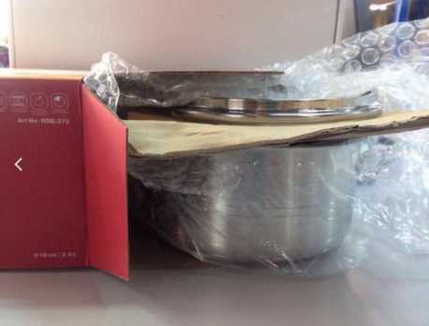
- Ürün, baloncuklu naylon ile tamamen paketlenmelidir;
- Ürün, ürünün kendi boyutuna uygun olması gereken ayrı bir kutuda paketlenmelidir.

B. Kırılabilir mallar (kırılgan mallar)

Kırılgan eşyalar “Düşmeyin. Kırılgan kargo. Etiket yoksa ve mallar nakliye sırasında hasar görürse, malların maliyetini iade edemeyiz.

Kırılgan mallar şunları içerir:
- çanak çömlek, cam ve seramik kalıplar, aynalar, avizeler;
- cam ve seramikten figürinler, vazolar, kupalar, bardaklar;
- cam kapaklar;
- bardakta kahve;
- seramik kaplarda çay;
- bireysel ambalajı olmayan camdaki tüm sıvı ürünler;
- bireysel ambalajsız fotoğraf çerçeveleri, saatler, camlı resimler;
- bireysel ambalajsız seramik bıçaklar;
- telefonlar, akıllı telefonlar, tabletler, iletişim cihazları, kayıt cihazları, navigasyon cihazları, sabit diskler, e-kitaplar, dijital fotoğraf çerçeveleri gibi elektronik cihazlar.
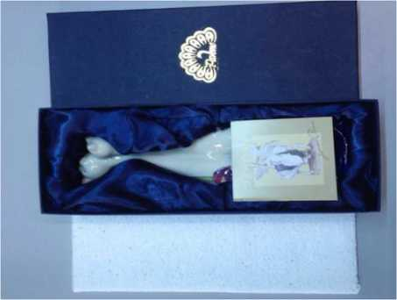
- Ürün tamamen koruyucu malzemeyle (balonlu ambalaj) paketlenmelidir;
- Ürün, ürünün kendi boyutuna uygun olması gereken ayrı bir kutuda paketlenmelidir.
- Ürün kutunun içine sarkmamalıdır: boş alanı kağıt veya dolgu macunu ile doldurun.

B. Potansiyel olarak tehlikeli mallar:
Kozmetik, ev kimyasalları,aerosol ürünleri, boyalar ve vernikler ve yakıtlar ve yağlayıcılar (sıvı içerikli ürünler)
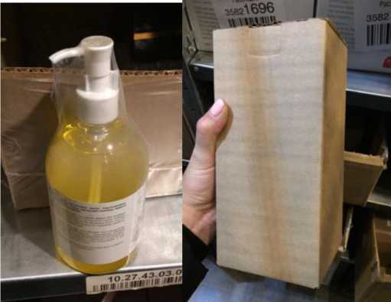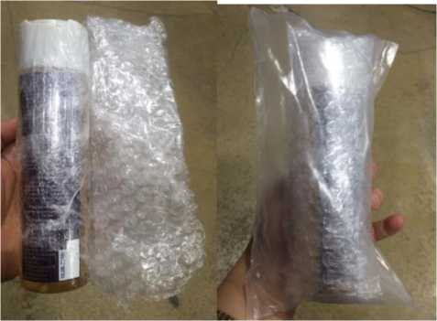

- Ürün baloncuklu naylona tamamen sarılmalı ve sıkıca sabitlenmelidir;
- Ayrıca, yoğun bir shrink film içinde paketlenmiş ürünler de kabul edilir;
- Ürün, ürünün boyutuna uygun olması gereken ayrı bir kutuda paketlenmelidir veya ambalaj, her tarafı kapatılmış yoğun polietilenden yapılabilir. Resimde gösterildiği gibi.
- Seçilen dış ambalaj, içeriğe erişimi engellemelidir.
- Salınım ve ürüne zarar vermemek için yastıklama malzemesi kullanılması gereklidir.
- Ambalaj, sızıntı veya hasar belirtisi göstermemelidir.
- Kapaklı kaplar - dik konumda ve "Bu taraf yukarı" işareti iliştirilmiş;
- Tehlikenin niteliğini gösteren malların ambalajı üzerindeki tüm işaretler, gönderinin ambalajı üzerinde çoğaltılır.
- Tehlikeli maddelerin Rusya Federasyonu topraklarında taşınması, Tehlikeli Malların Uluslararası Karayoluyla Taşınmasına İlişkin Avrupa Anlaşması (ADR) hükümleri ile düzenlenmektedir.
- ADR gerekliliklerine göre yüke ilişkin bilgileri içeren sevk irsaliyesi düzenlenmeden tehlikeli madde taşınamaz.

Gerekli tehlike piktogramları
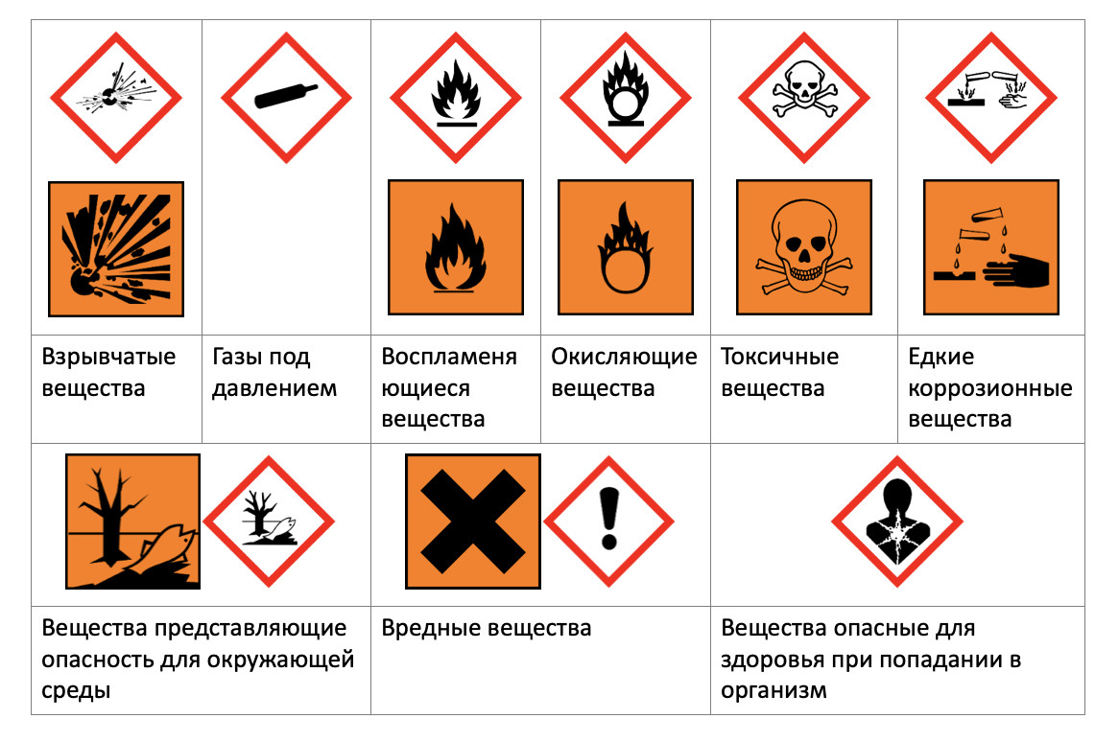
Tehlike sınıfları 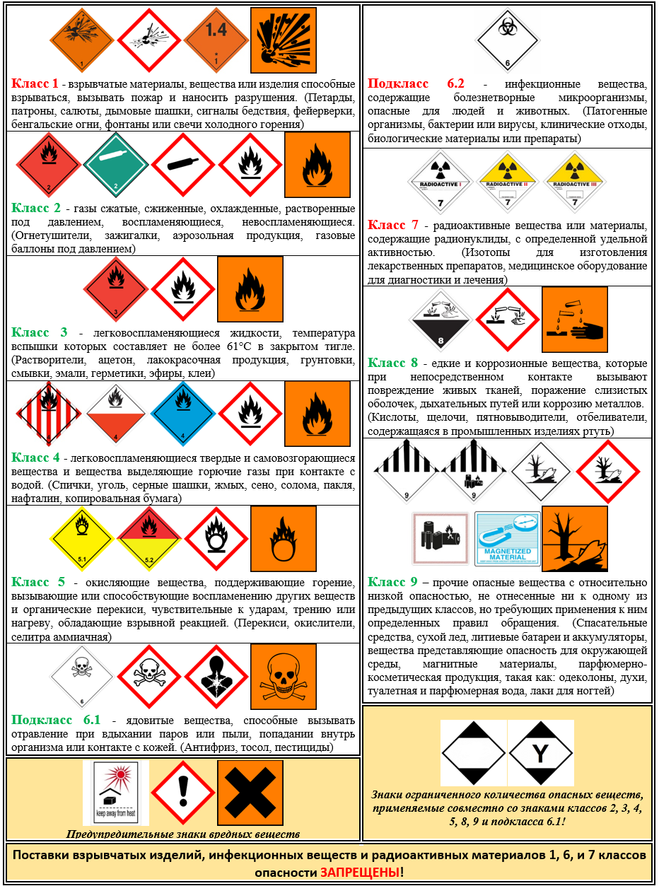

D. Gözlükler ve çerçeveler
- Ürün sıkı bir dış ambalaja sahip olmalıdır;
- Kabul edilenler: (hafif yoğun veya yumuşak plastikten yapılmış kasalar veya ürünün boyutuna göre kutular).

D. Dolum çantaları, sırt çantaları (deri, eko deri, poliüretandan mamul eşya kategorisi)
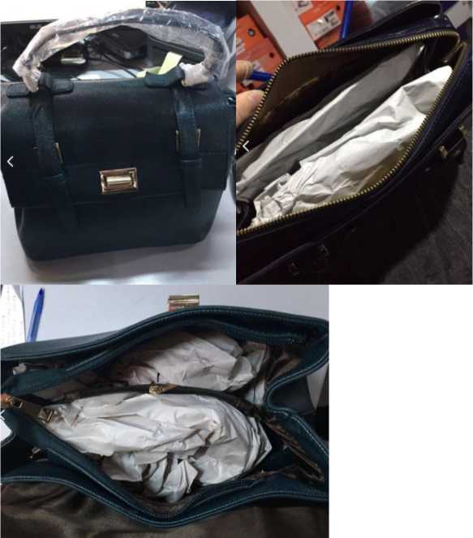

- Bu ürünlerin şeklini korumak için doldurulması gerekir (polietilen, kağıt, köpük kauçuk ve diğer hafif malzemeler);
- Her ürünün ayrı ambalajı sıkıca kapatılmalıdır, ambalajsız elemanların (tutamaklar, kayışlar, aksesuarlar) bulunmasına izin verilmez.

